**Шаг 1. Заходим в личный кабинет**

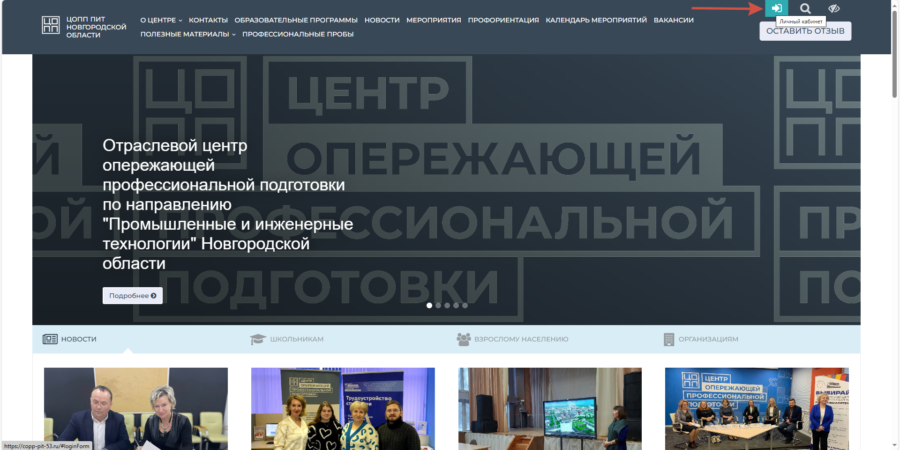

**Заполняем данные для входа, нажимаем «Войти»**

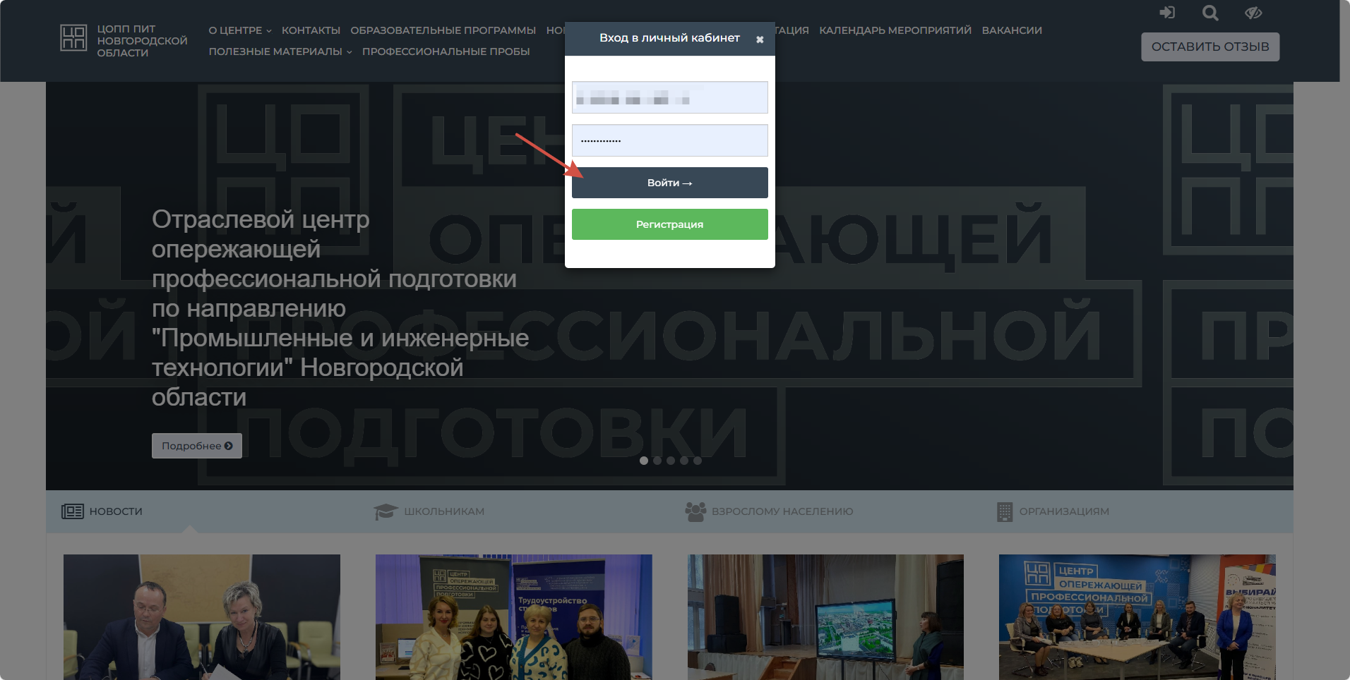

**Шаг 2. Снова нажимаем на личный кабинет и «проваливаемся» в него**

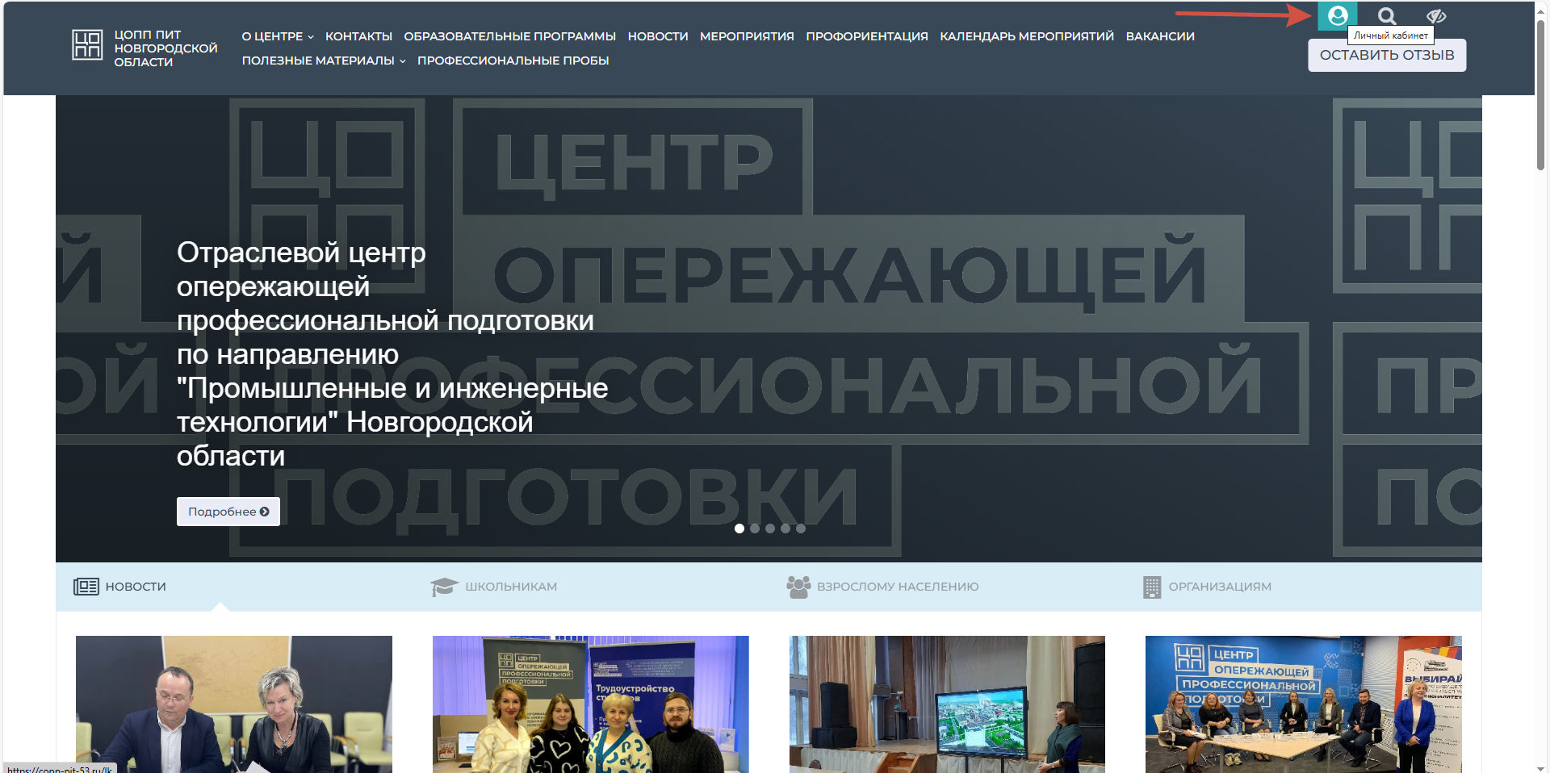

**Шаг 3. Нажимаем на «Расписание занятий»**

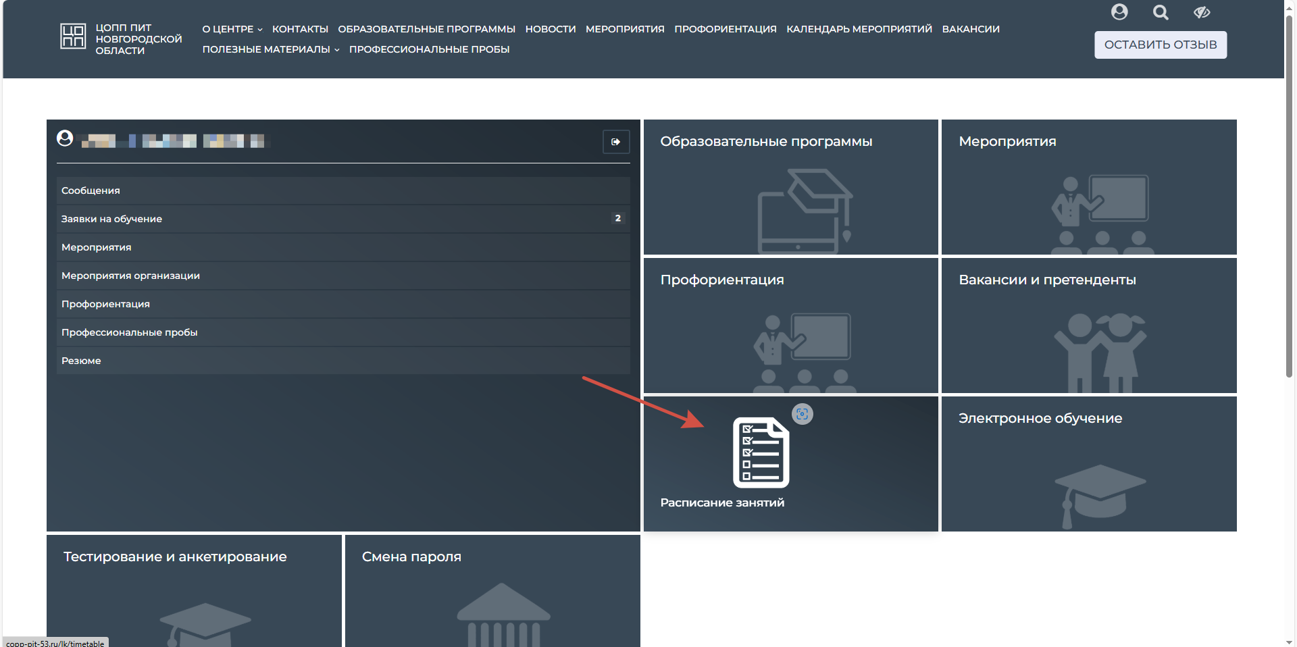

**Шаг 4. Нажимаем на «Ссылка»**

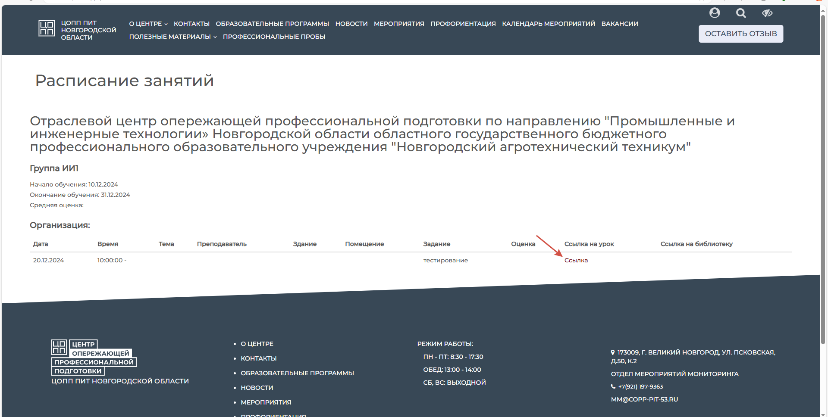

**Шаг 5. Переходим по ссылке и нажимаем «Записаться»**

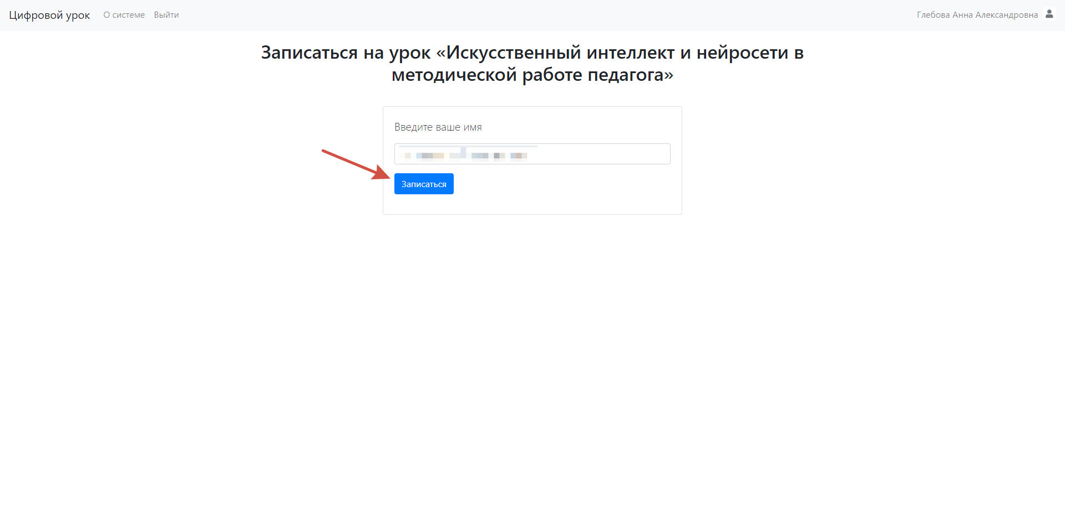

**Шаг 6. Чтобы увидеть все уроки, нажимаем «Перейти к этапу урока»**

